Государственное бюджетное общеобразовательное учреждение Самарской области основная общеобразовательная школа пос. Приморский муниципального района Ставропольский Самарской области

Фоторепортаж: «Улыбка родного дома»

Авторы: Санкеева Варвара Витальевна,
Чугунова Валерия Евгеньевна,
9 класс
Руководитель: Ахметвалиева
Наиля Мисбаховна
учитель биологии
ГБОУ ООШ п.Приморский
М.р.Ставропольский
Самарской области

поселок Приморский
2022
Сопроводительный лист к фоторепортажу «Улыбка родного дома»
Авторы фоторепортажа: Санкеева Варя и Чугунова Лера, учатся в поселковой школе в одном классе. Девочки давно дружат, хотя имеют разные интересы. Лера хорошо рисует, занимается в художественной школе. Варя профессионально увлекается карате, у неё за плечами много побед различных уровней.
Но есть одно общее увлечение - девочкам интересна история родного поселка и района. Выгуливая собаку Леры, они фотографируют интересные, красивые места поселка. И, однажды, обратили внимание на разницу современных и старых домов.
В ходе выполнения работы Варя и Лера нашли единомышленников и решили продолжать изучение истории поселка в целом, и сохранение предметов деревянного зодчества в частности.
Фотографии опубликованы в сообществе «Добрая воля»:
https://vk.com/public208644054

Фоторепортаж «Улыбка родного дома»
Или уходящая история. Так назвали бы мы свой репортаж. Наш поселок находится в двух километрах от города Тольятти. Здесь, как нигде в другом месте, чувствуется потеря деревенского колорита. Даже в течении нашей короткой жизни мы становимся свидетелями того, как окна деревенских домов теряют свою красоту. Наш поселок раньше носил другое название. Это был совхоз*имени Степана Разина и находился в пойме* Волги, там, где сейчас разливается водохранилище. В середине 50ых годов прошлого столетия, в период строительства Волжской ГЭС, дома жителей перенесли на территорию современного поселка, которому дали звучное название Приморский. Кто-то перестроил свой дом, кто-то построил новый. Государство помогало с транспортом, стройматериалами, рабочей силой. Многие дома еще недавно имели памятную доску о перенесении или постройке в период строительства ГЭС. Именно эти дома улыбаются прохожим, приветствуя своими красивыми узорами наличников* окон.
Об этом наш фоторепортаж. Мы надеемся, что наши читатели увидят огромную разницу между современными домами с большими безликими окнами и старыми избами, имеющими свой неповторимый вид.
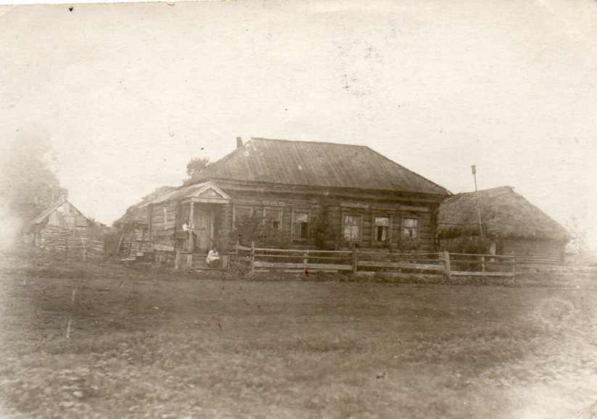
Типичный дом жителя совхоза им Степана Разина. Эти деревни оказались в зоне затопления при строительстве Жигулевской(Волжской) ГЭС и были перенесены на новые территории
Мы, учащиеся 9 класса, которым интересна история поселка, история каждого дома и их владельцев. Поэтому мы отправляемся на фотоохоту по поселку Приморский и по некоторым населенным пунктам Ставропольского района Самарской области, расскажем о некоторых домах, хозяева которых украсили свои дома удивительными наличниками.
Для начала определимся с этим термином. Как оказалось, немногие наши сверстники понимают, о чем идет речь. И так, наличники*- «накладное украшенье на лицо предмета, строенья или утвари, накладная планка в виде рамы, вкруг дверей и окон. Наличник - архитектурная деталь, профилированное обрамление оконного или дверного проёма.» [1]Так гласит Википедия. Несколько домов заслуживают более подробного повествования.

совхоз*-см.словарь
Дом первый: дом бывшего директора Приморской школы Андрея Васильевича Шепилова. Построен более 60 лет назад. Сочетание синей и белой красок, узоры, напоминающие купола, интересные геометрические формы. 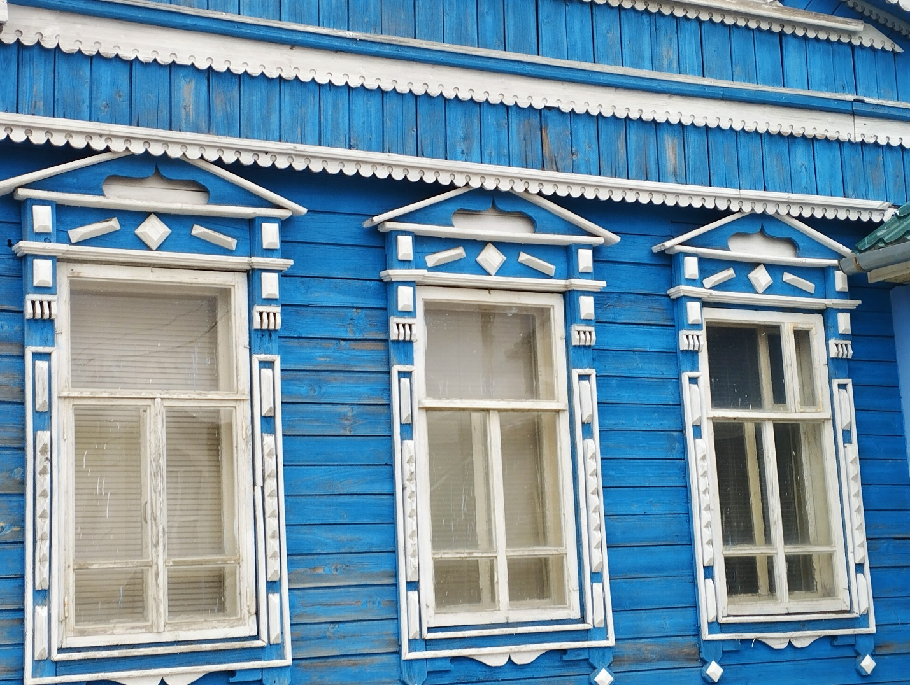

Под стать наличникам украшение фронтона крыши. Мастера–деревщики не поленились: каждую деталь вырезали с большой любовью, чередование узоров придают особую неповторимость и красоту. 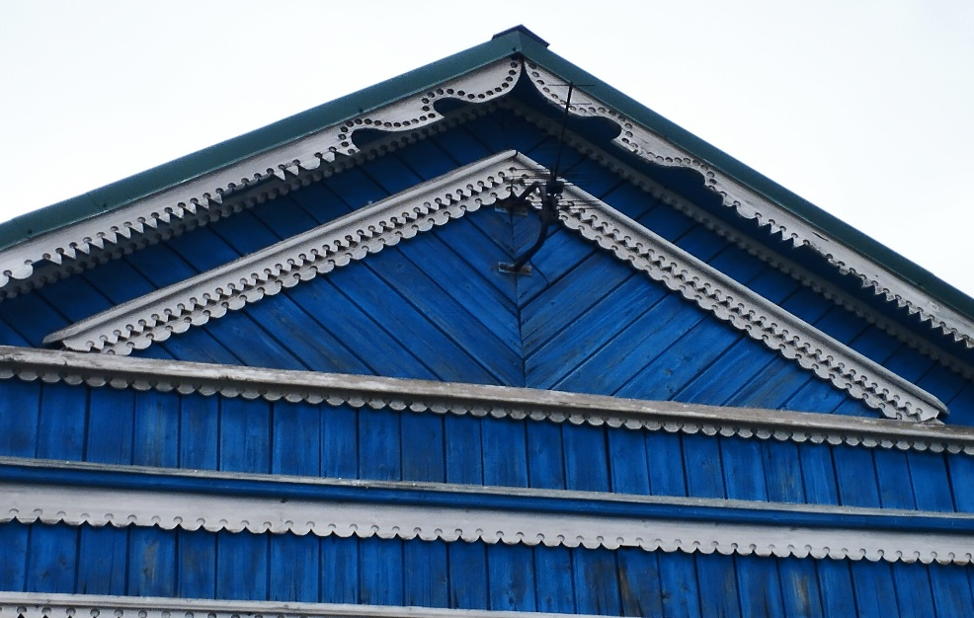
В этом доме частые гости- учащиеся ГБОУ ООШ п.Приморский. Наследники Андрея Васильевича знакомят ребят с историей этого дома. Семья Шепиловых- уважаемые в поселке люди: без малого целый век педагогического стажа знаменитых Андрея Васильевича-47 лет на посту директора школы и 13 лет учителя географии, его жены Екатерины Павловны-четыре десятка учителем биологии, а в годы ВОВ –главным агрономом Ставропольского района. Их сын Борис погиб спасая, тонущих при крушении судна на Волге. Младший сын Алексей организовал первый вокально-инструментальный ансамбль в поселке. История нашего поселка тесно связана с историей этой семьи.
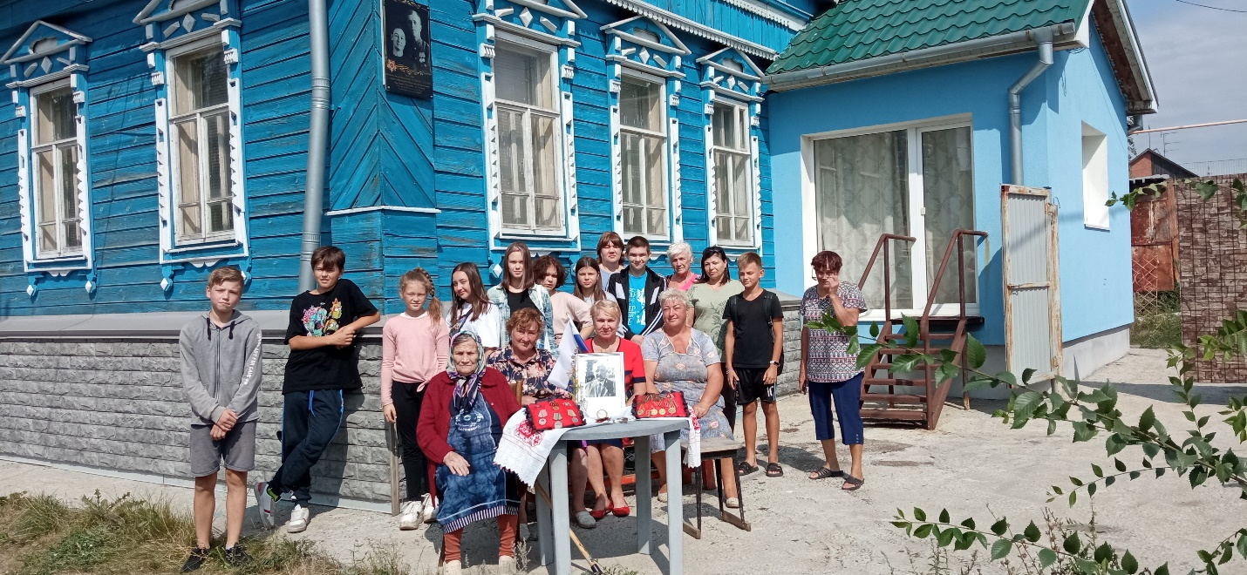

Следующий- дом Екатерины Федоровны Черновой, старейшего жителя, почетного гражданина поселка, ветерана тыла.
Наличники этого дома напоминают распростертые для объятия руки, они раскрыты так, как будто приглашают в гости.
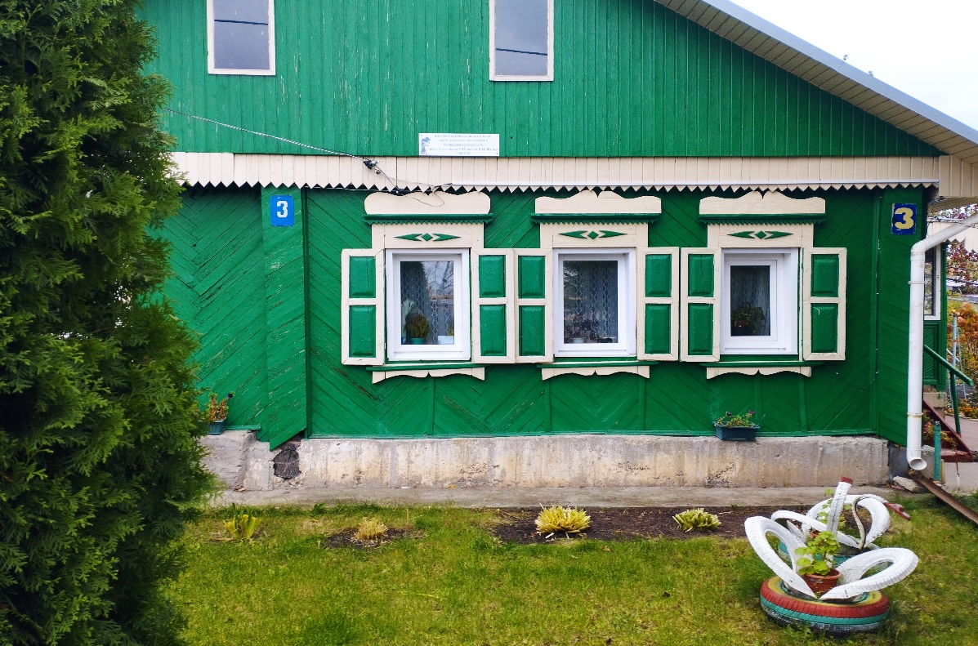

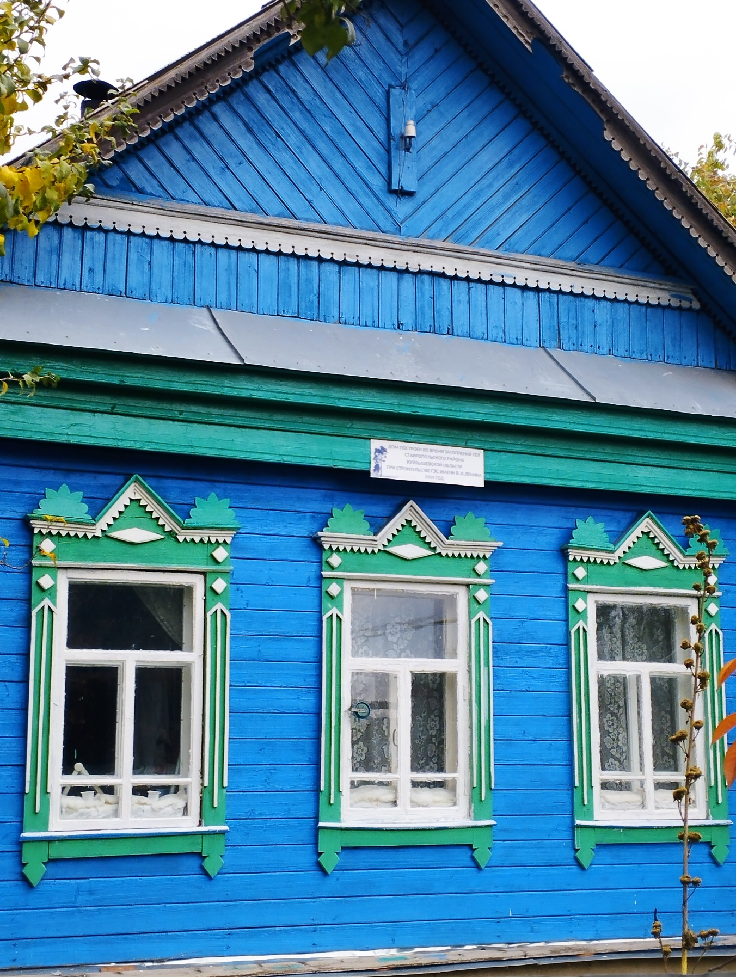

Третий дом со своеобразными наличниками мы наблюдаем у наследников ветерана ВОВ Федорова Андрея Федоровича. Скромный трудяга, глубоко верующий Андрей Федорович работал монтёром*. Именно монтёром. Он один из тех, который занимался электрификацией посёлка. Дочь Нина Андреевна с большим уважением, тоской и в то же время с гордостью рассказала нам об отце. Она старается содержать дом в том же виде.

Над многими окнами и на заборах памятная доска: «Этот дом перенесен из зоны затопления сел Ставропольского района Куйбышевской области при строительстве ГЭС имени В.И.Ленина. 1955 год»
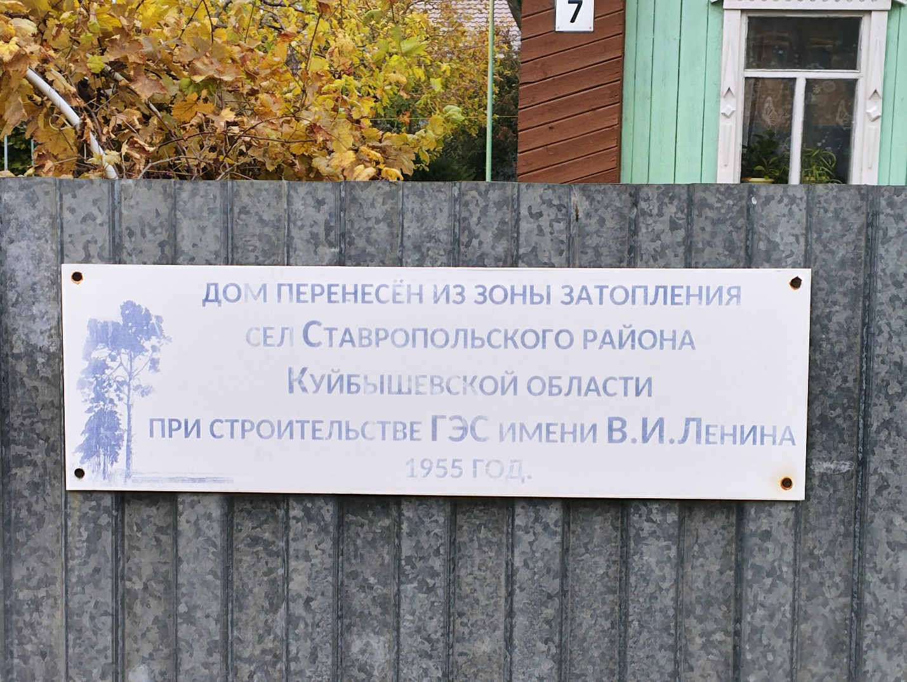

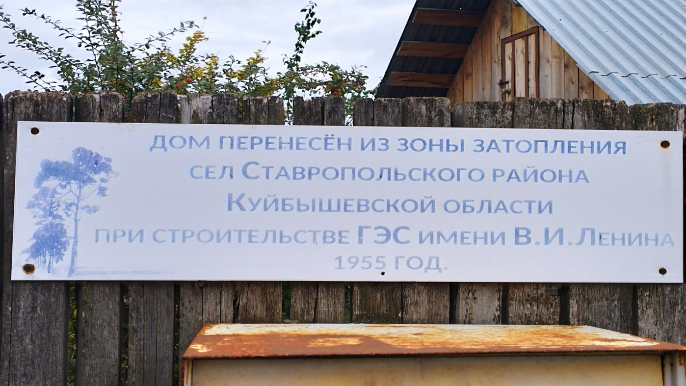

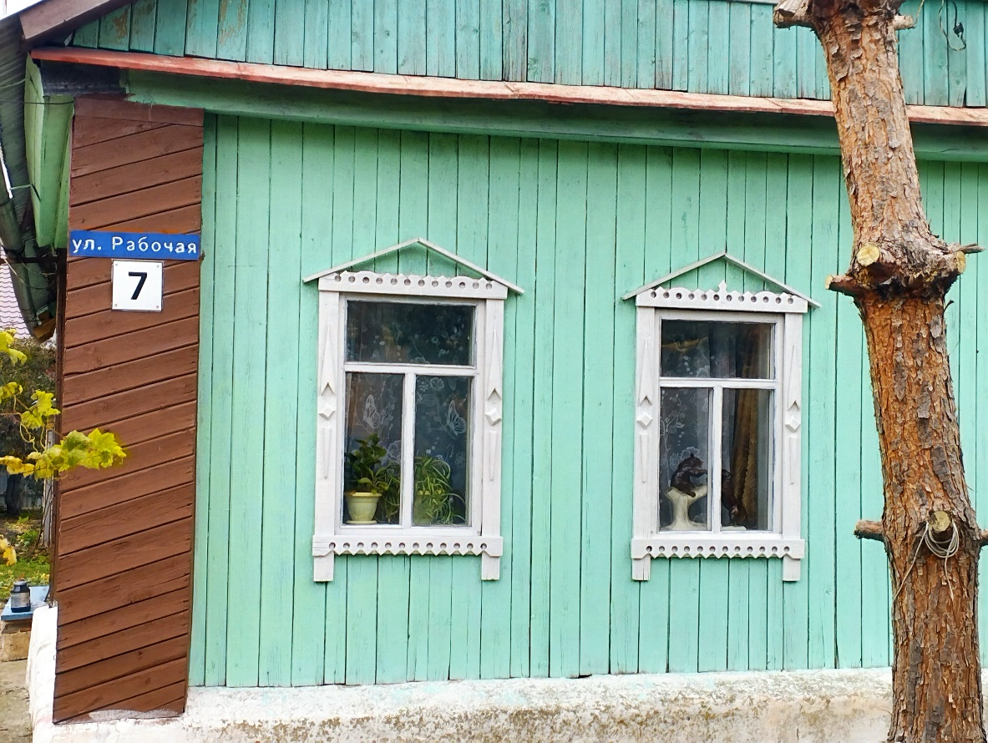

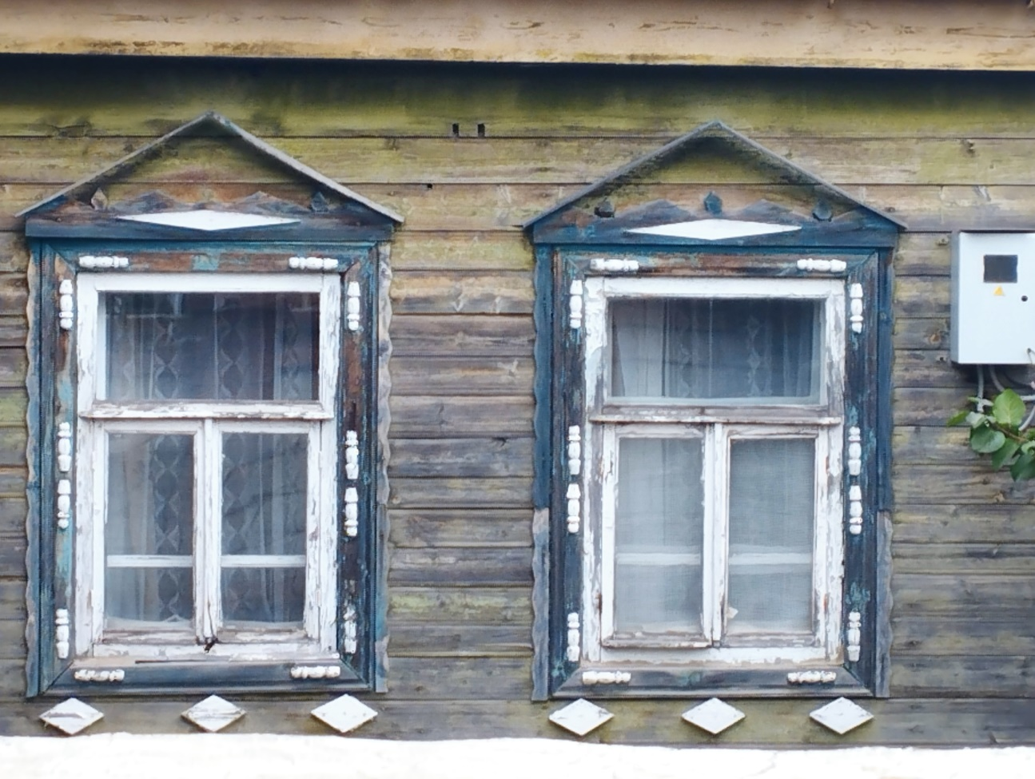
У каждого дома своя выдумка, свое творческое видение. Переселенцы постарались придать своему жилью неповторимость. Эти дома напоминают своих постаревших, поседевших, но сохранивших мудрость и достоинство хозяев, которые сумели создать передовой совхоз на новом месте.
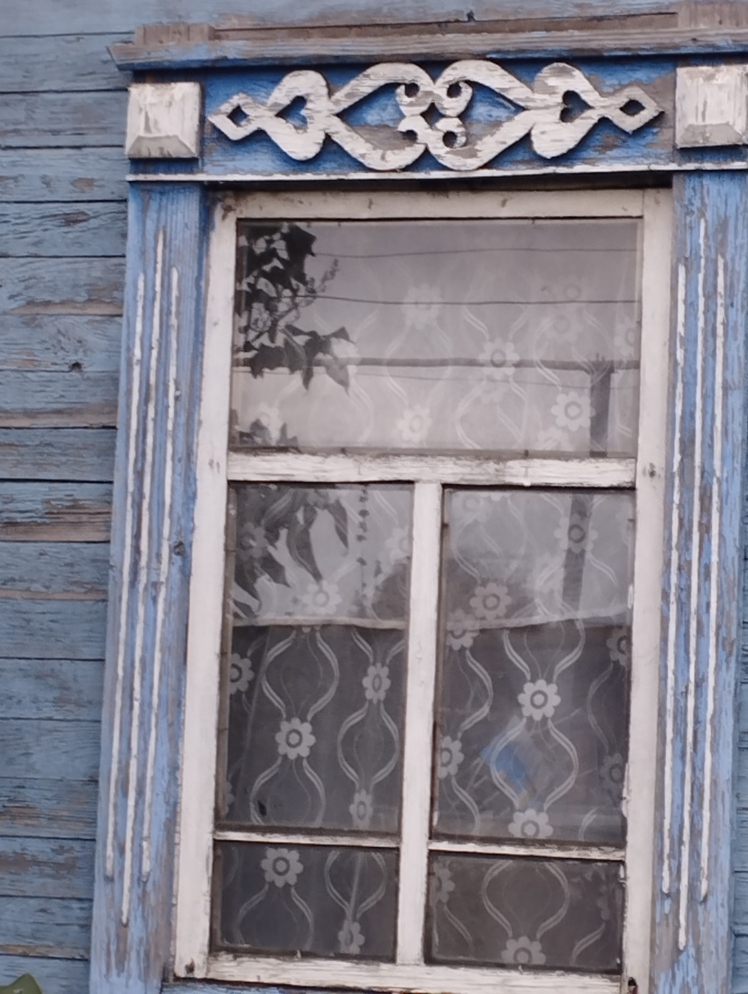

В тренде современной моды серые, темные или кричащие красные, оранжевые тона. А в старых домах прекрасно белый цвет гармонично сочетается со светлыми тонами зеленого и синего. Наши предки знали толк в красоте, глядя на эти дома отдыхают глаза. Жители поселка чуть ли не ежегодно обновляли краску, при необходимости ремонтировали узоры.
Изучение наличников приводит к мысли, что в рабочем совхозе не было отдельных столяров по единому образцу создававших свои творения по заказу. Трактористы, комбайнеры, животноводы и сельская интеллигенция после трудового дня занимались обустройством нового дома по своему умению, способности и фантазии. Этим и интересна история поселка, его жителей.
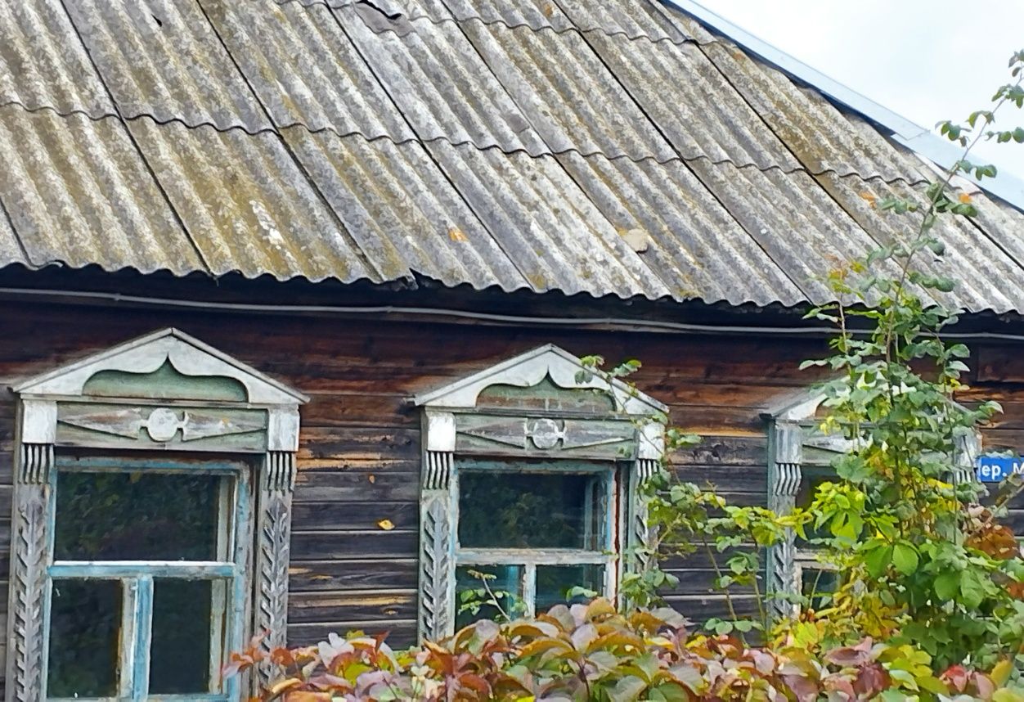

К большому сожалению, таких красивых наличников становится все меньше.
Эти уникальные дома живут пока живы представители старшего поколения или, если наследники бережно относятся к родимому гнезду.
Уникальные наличники сохранились в тех домах, в которых проживают коренные жители. Те дома, которые были проданы и перепроданы сразу теряют улыбку. Окна меняются на пластиковые, наверное, в домах становится теплее, но исчезает душевность.
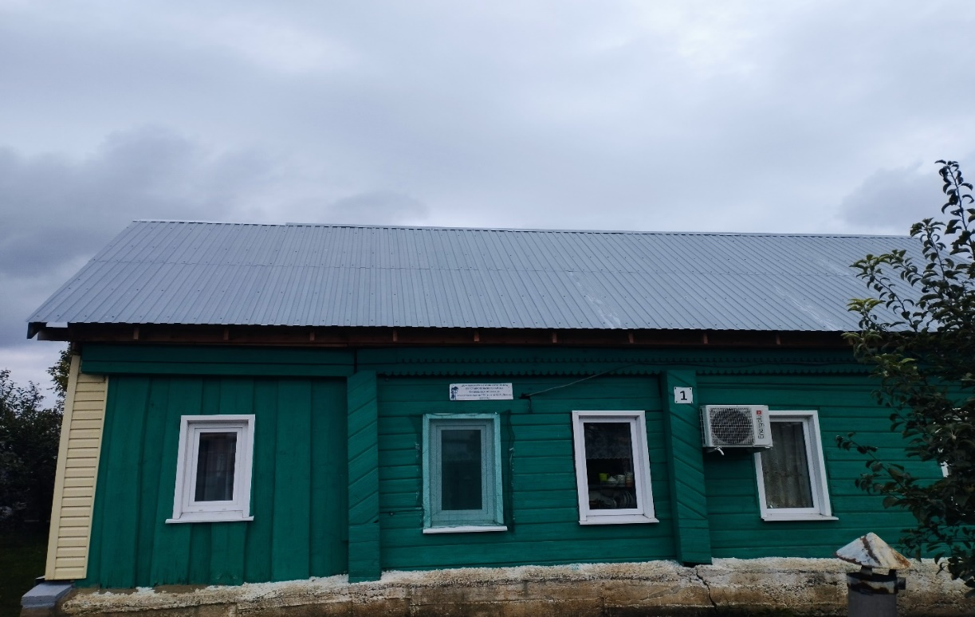

Находящиеся рядом с городом земельные участки п.Приморский –лакомый кусочек и распродаются быстро. На месте старых появляются в лучшем случае появляются новые украшения пейзажа, в худшем-груда камней с безликими окнами.
Величественный дом с ясным взором окон.
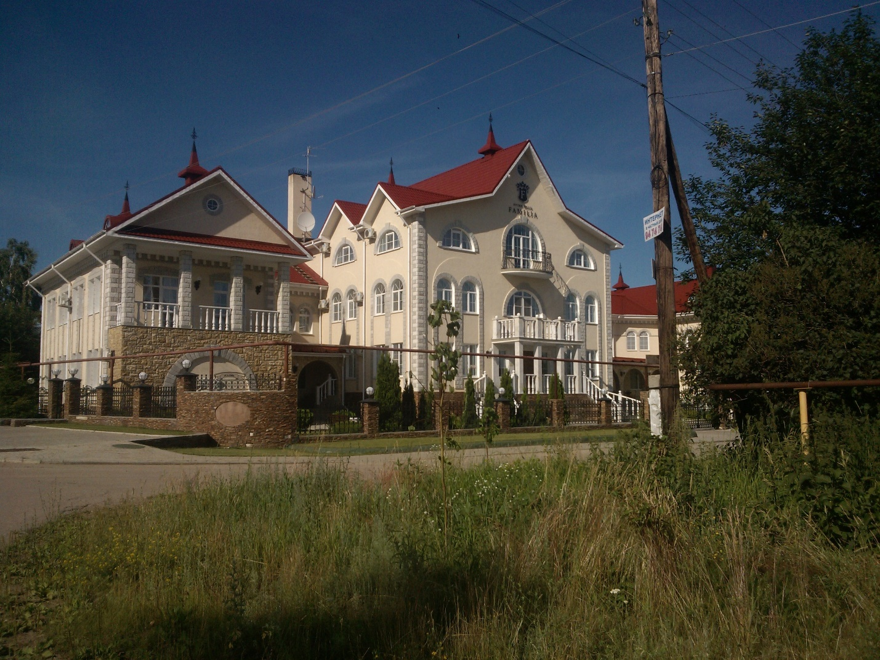

Такие здания требуют огромного вложения денег и не каждый может себе это позволить. Но есть попытки украшения окон и в кирпичном варианте.
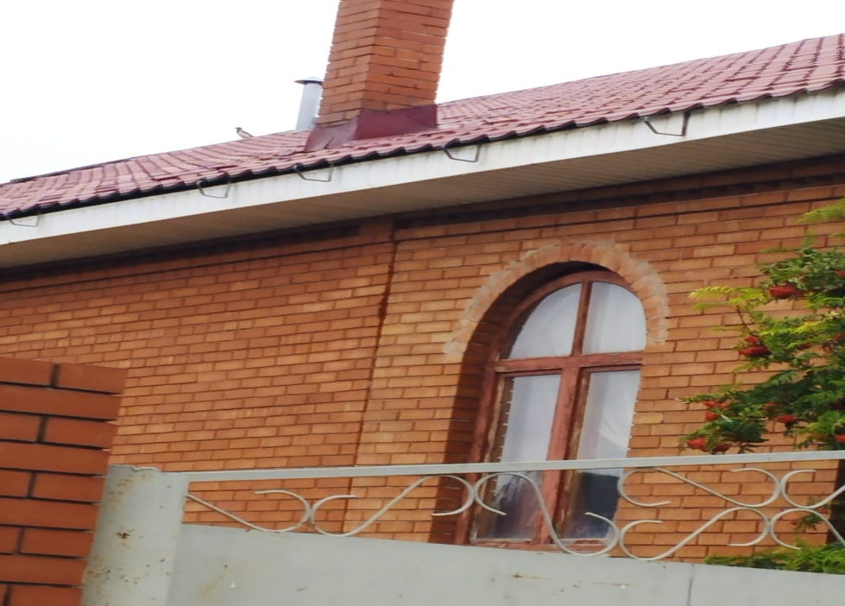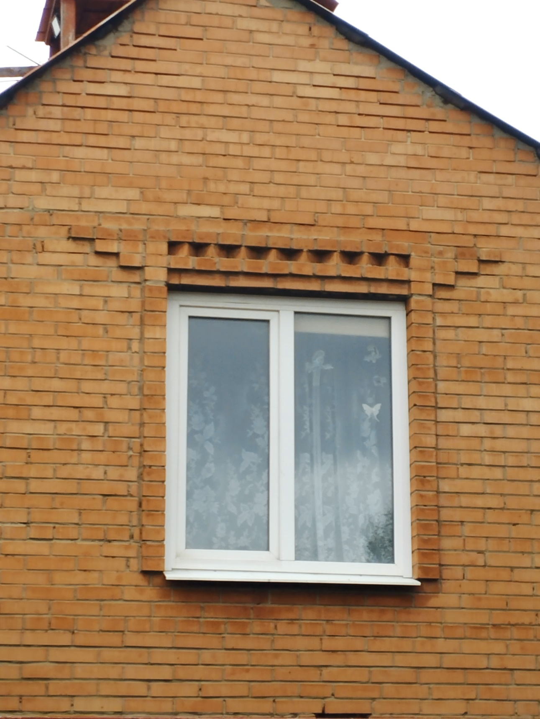
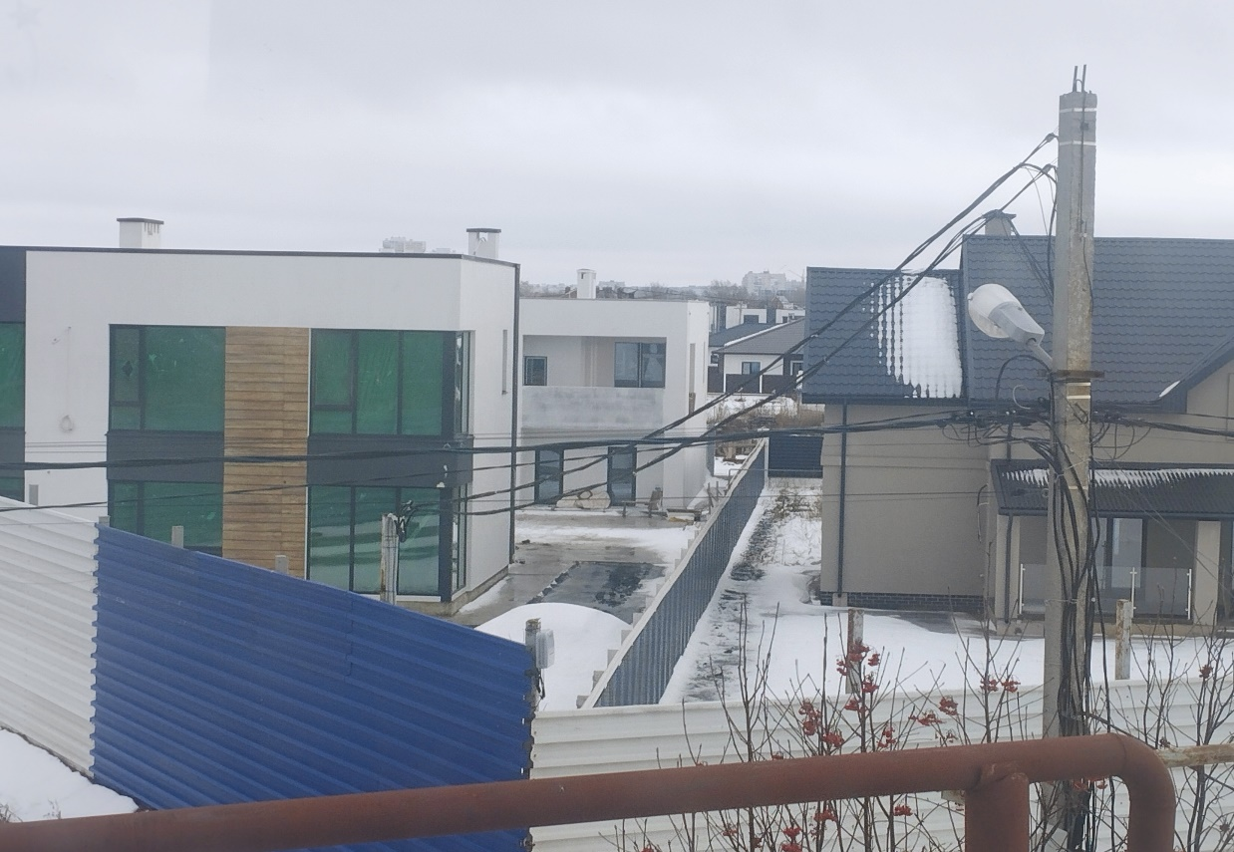

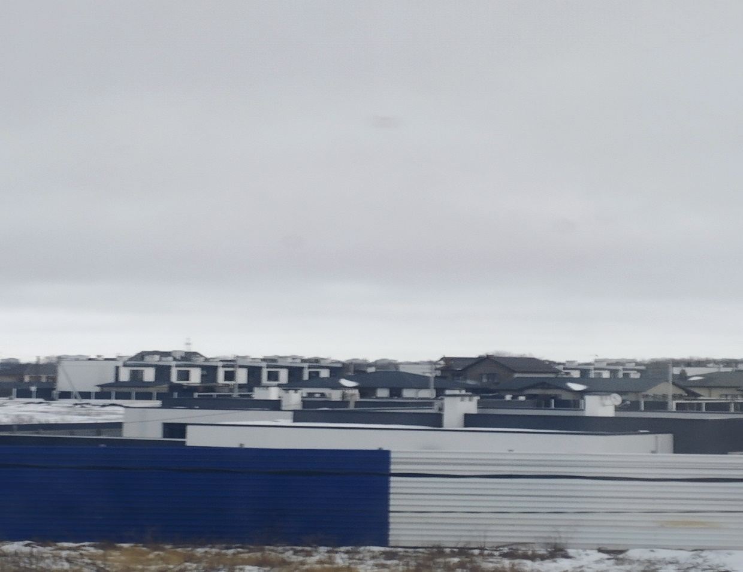

В поселке появляются целые жилые комплексы, дома строятся малоэтажные, но эти современные жилища холодные, неприветливые как, впрочем, многие хозяева, которые предпочитают жизнь за двумя высокими заборами. Наличники в современных домах, как и «архитектурные излишества» как любят говорить строители, отсутствуют.

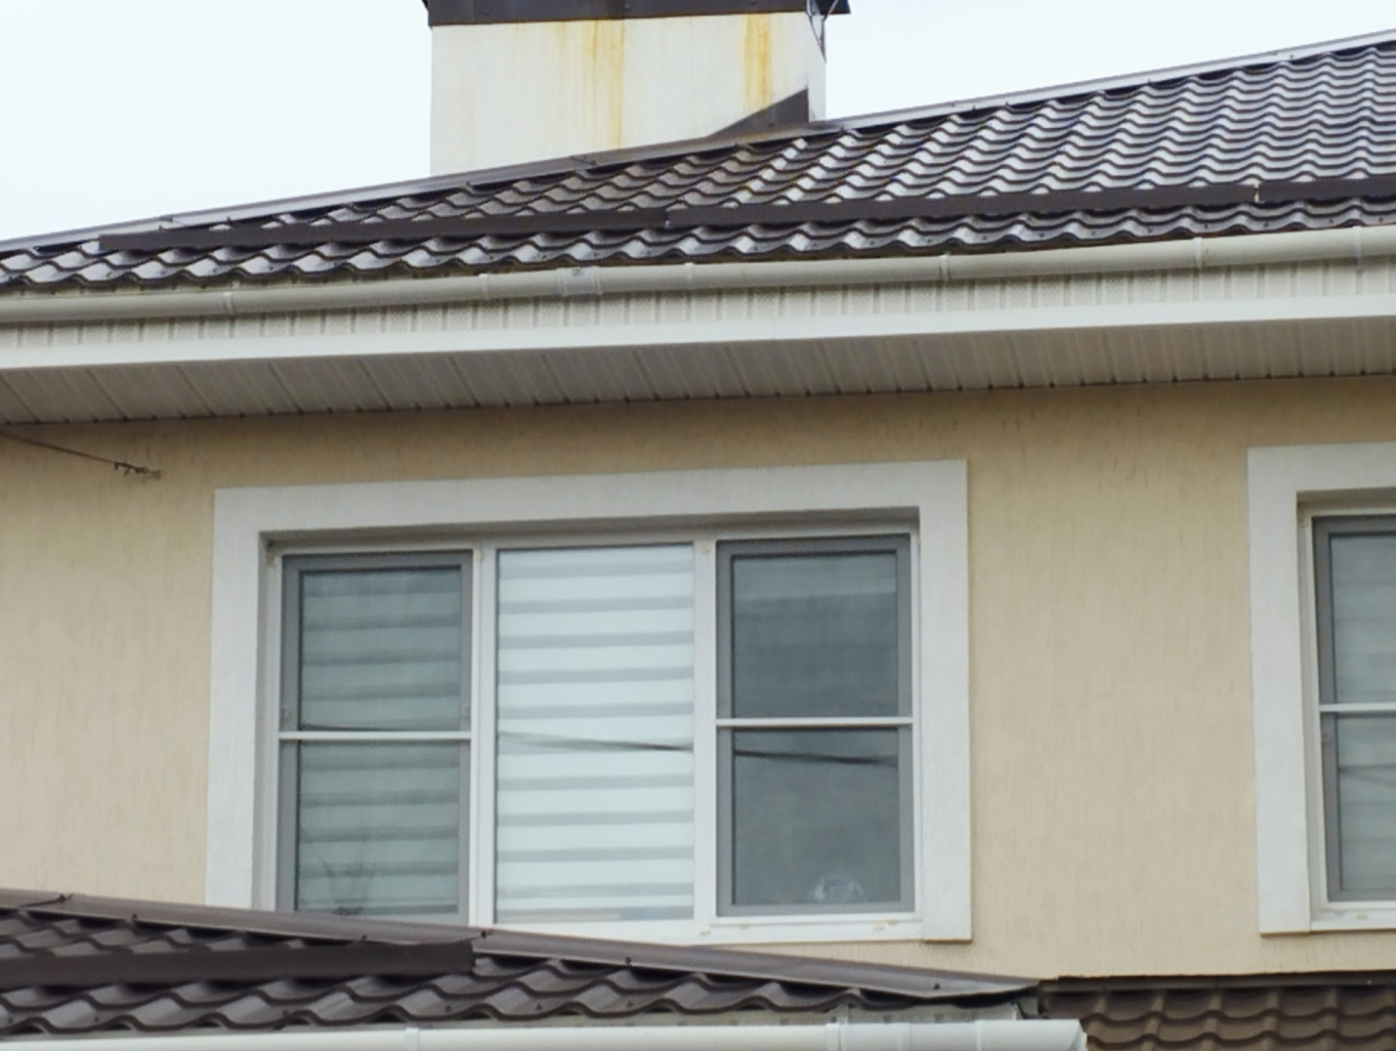

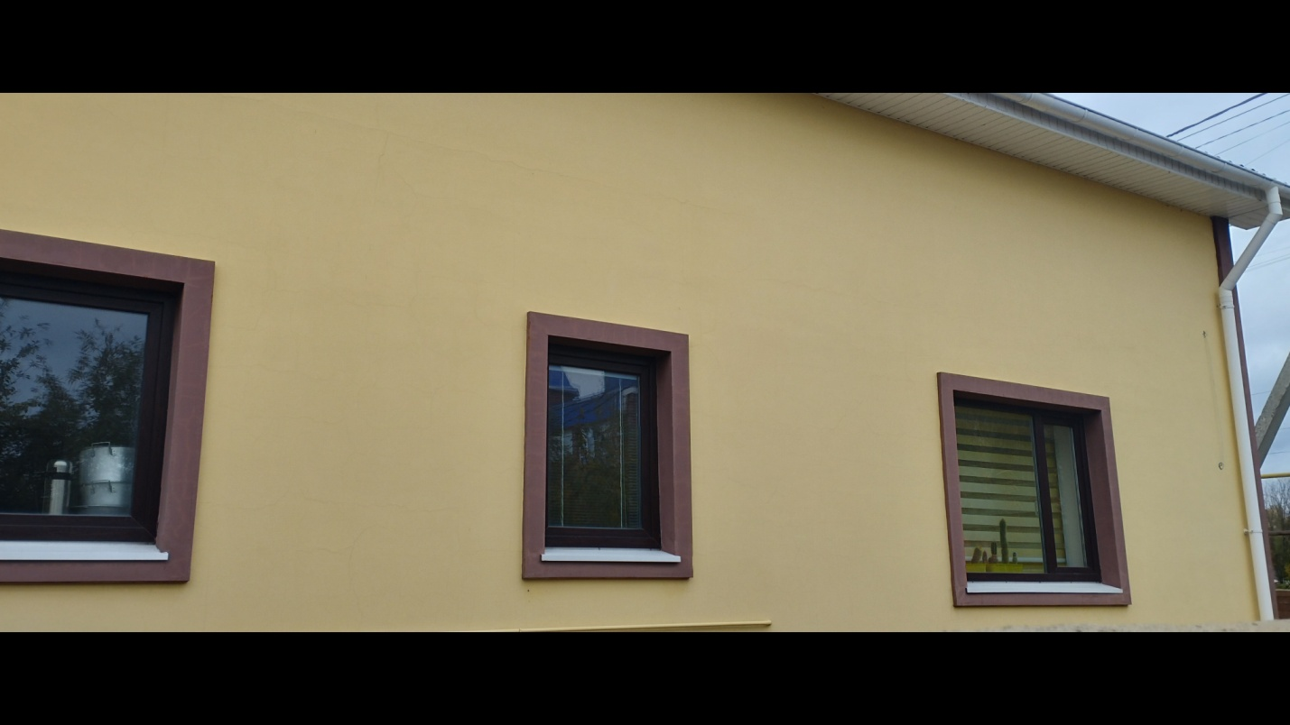
Чисто, аккуратно, но взор не радует.
Совсем другое дело этот дом, который находится в селе Белозерки Ставропольского района. Эта красота принадлежит Трифоновой Надежде Андреевне. Как нам рассказала сама Надежда Андреевна, кавалер ордена Ленина, награжденная за многолетний добросовестный труд в колхозе дояркой, нынешнее состояние дома поддерживается дочерьми.
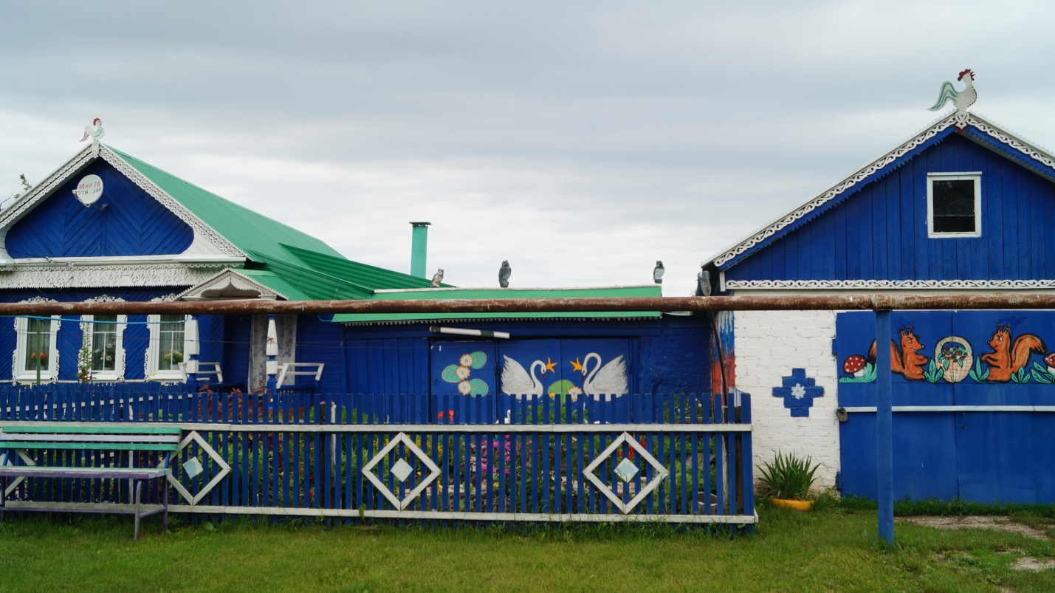

В селе Верхнее Санчелеево мы обнаружили еще один дом, созданный с любовью. Но это уже не деревянное зодчество, хотя, как видим, современные строители так же предпочитают сочетание белых и сине-голубых красок.
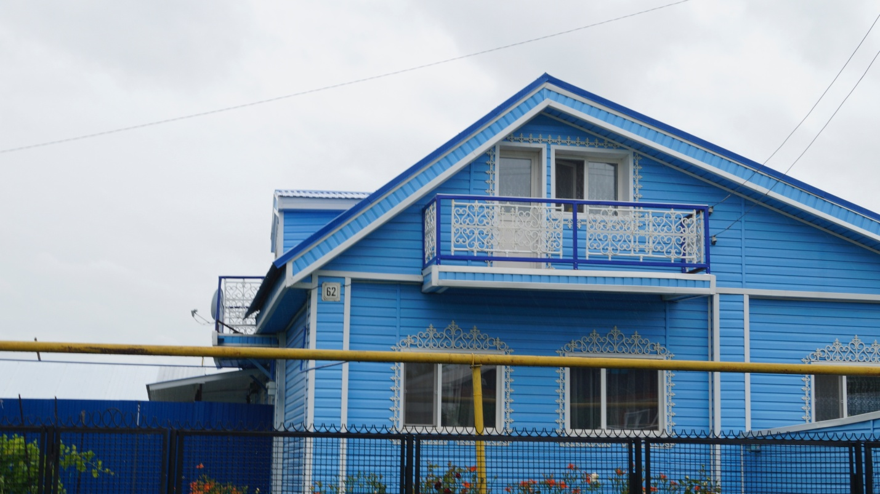

У себя в поселке мы наблюдаем печальную картину: многие дома теряют свою красоту, разрушаются.
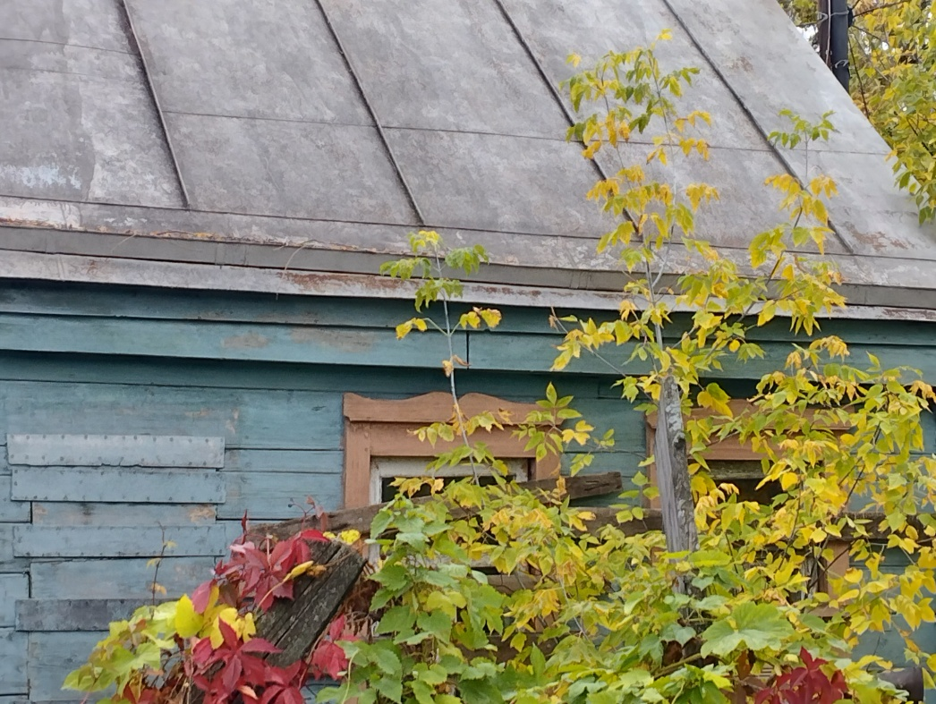

Мы продолжим изучение родного поселка. Хочется, чтоб наш поселок сохранил свой исторический облик. Хотя ему всего на всего без малого 70 лет, но в зоне затопления наши предки жили веками.
А самый первый дом, по утверждениям краеведов, перенесенный из зоны затопления в период строительства Жигулевской ГЭС(Волжской ГЭС)-это дом Старикова, ставший в последствии музеем «Наследие». Благодаря наследникам известных строителей ГЭСа, семьи Стариковых дом сохранил первоначальный вид, пережив перенос и ремонты. Дом-музей находится в Центральном районе города Тольятти.
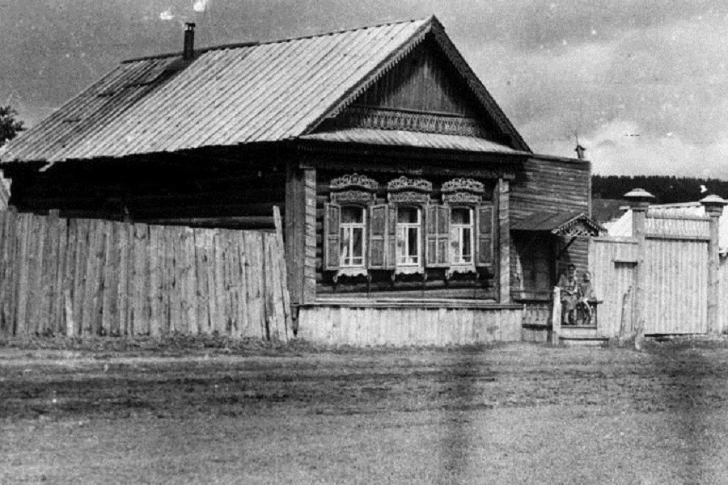
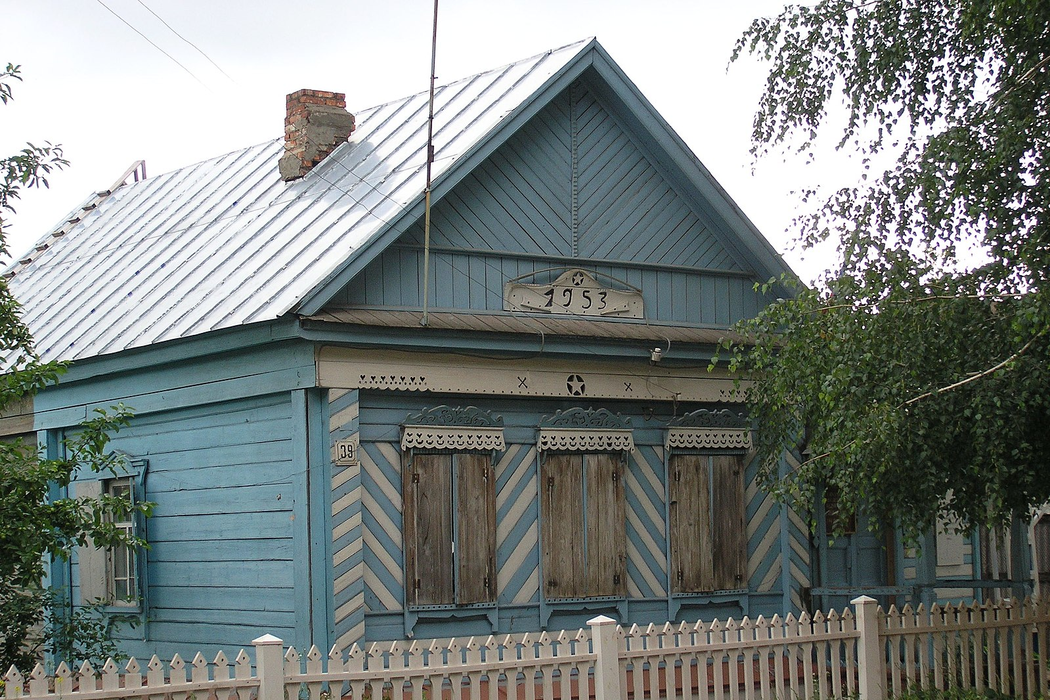

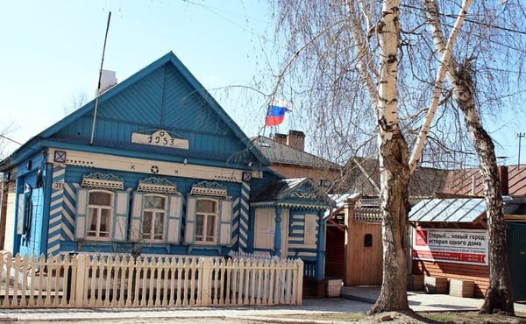

Нам стало интересно отражение истории наличников в литературе, но подробных книг в школьной и сельской библиотеке мы не нашли. В интернете много предложений литературы начиная с изданий начала прошлого века, но цены зашкаливают за две тысячи, поэтому мы ограничились информацией из интернет-ресурсов.
Работая над фоторепортажем, мы встречались с коренными жителями поселка Приморский, многие из которых так же как мы, жалеют об утрате неповторимости и своеобразия старых домов. А координатор волонтеров «серебряного» возраста предложила нам свое видение сохранения наружных наличников домов, определенных на снос. Она предлагает организовать фотоконкурс «Наличники поселка Приморский» наподобие Самарского, который прошёл в 2021 году. «В Самаре запустят проект «За окном». Он предусматривает создание специальных выставочных павильонов со старинными деревянными наличниками. Первый откроется уже в этом году. Выглядеть музей будет необычно. Снаружи домик с двухскатной крышей украсят деревянные доски, снятые со зданий, подлежащих сносу. В музее можно будет посмотреть разные наличники и прочесть историю каждого. Так деревянные украшения получат вторую жизнь. Коллекция оконных наличников, которая будет выставляться в павильоне, уже собрана.»[2] В дальнейшем, волонтеры предлагают организовать выставку под открытым небом с таким же названием. Планируемое место для размещения выставки наличников под открытым небом- глухая стена дома культуры, где проходят мероприятия. На этом снимке: праздник Сабантуй, национальный праздник татар.
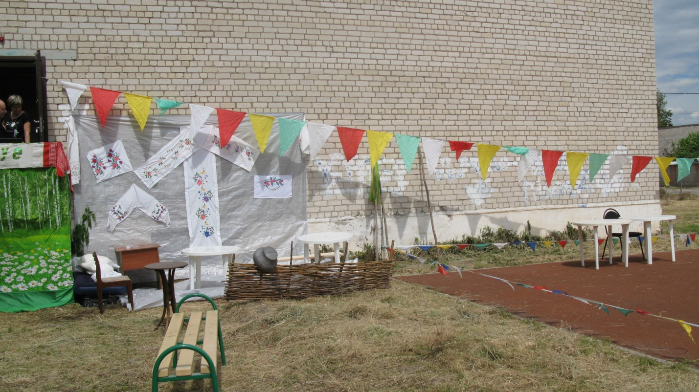
Словарь
Деревщик-специалист по обработке древесины

Комбайнер- работник сельского хозяйства, профессиональной деятельностью которого является вождение уборочного комбайна.

Монтёр- Специалист по электрическому оборудованию, проводке, электромонтёр. Специалист по наладке и ремонту электрооборудования, электропроводке

Наличники- накладное украшенье на лицо предмета, строенья или утвари, накладная планка в виде рамы, вкруг дверей и окон. Наличник - архитектурная деталь, профилированное обрамление оконного или дверного проёма

Пойма- это участок земли, примыкающий к реке, который простирается от берегов ее русла до основания ограждающих долинных стен и который подвергается затоплению в периоды высокого стока.

Совхоз- (советское хозяйство) — государственное сельскохозяйственное предприятие в СССР. В отличие от колхозов, являвшихся кооперативными объединениями крестьян, созданными на средства самих крестьян, совхоз был государственным предприятием. Работающие в совхозах были работниками, получавшими фиксированную заработную плату в денежной форме, в то время как в колхозах до середины 1960-х использовались трудодни.

Использованные материалы:
1.https://ru.wikipedia.org/wiki Наличник
2/https://63.ru/text/culture/2021/05/17/69918848/
2.Фотоснимки Санкеевой Варвары, Чугуновой Валерии
3.Фотографии из архива Ахметвалиевой Н.М.

